2022学年第二学期九年级学业质量调研
数学试卷
（练习时间：100分钟，满分：150分）
1．本练习含三个大题，共25题．答题时，学生务必按答题要求在答题纸规定的位置上作答，在草稿纸、本练习卷上答题一律无效．
2．除第一、二大题外，其余各题如无特别说明，都必须在答题纸的相应位置上写出证明或计算的主要步骤．
3．本次练习不可以使用科学计算器．
一、选择题：（本大题共6题，每题4分，满分24分）
1. 单项式的次数是（ ）
A. 1 B. 2 C. 3 D. 4
【答案】C
【解析】
【分析】根据单项式次数的定义，即单项式所含字母的指数和为单项式的次数，据此即可解答．
【详解】解：单项式的次数为：，
故选：C．
【点睛】本题考查了单项式次数的定义，熟练掌握和运用单项式次数的定义是解决本题的关键．
2. 上海某区3月日至3月日的气温（）如下表：
日期 | 20日 | 21日 | 22日 | 23日 | 24日 | 25日 | 26日
天气 | 多云 | 晴 | 晴 | 阴 | 多云 | 阴 | 小雨
最低气温 | 12 | 15 | 11 | 8 | 9 | 8 | 8
最高气温 | 16 | 22 | 23 | 13 | 15 | 13 | 13
那么这一周最高气温的众数和中位数分别是（ ）
A. 13，13； B. 13，15； C. 8，15； D. 8，13．
【答案】B
【解析】
【分析】根据众数和中位数定义解答即可．
【详解】一周最高气温分别13、13、13、15、16、22、23
∴众数为13；中位数为15，
故选B．
【点睛】本题考查了中位数及众数，熟练掌握上述知识点是解答本题的关键．
3. 一次函数的图像经过第一、二、三象限，它的解析式可以是（ ）
A. B. C. D.
【答案】A
【解析】
【分析】根据一次函数的图像经过第一、二、三象限可知，然后问题可求解．
【详解】解：由一次函数的图像经过第一、二、三象限可知，所以符合题意的只有A选项；
故选A．
【点睛】本题主要考查一次函数的图像与性质，熟练掌握一次函数的图像与性质是解题的关键．
4. 下列命题是真命题的是（ ）
A. 平行四边形的邻边相等； B. 平行四边形的对角线互相平分；
C. 平行四边形内角都相等； D. 平行四边形是轴对称图形．
【答案】B
【解析】
【分析】根据平行四边形的性质可进行求解．
【详解】解：由平行四边形的性质可知：平行四边形的两组对边相等；平行四边形的对角线互相平分；平行四边形的对角相等；平行四边形是中心对称图形；
故选B．
【点睛】本题主要考查平行四边形的性质及真命题，熟练掌握平行四边形的性质是解题的关键．
5. 在平面直角坐标系中，如果把抛物线向下平移3个单位得到一条新抛物线，那么下列关于这两条抛物线的描述中不正确的是（ ）
A. 开口方向相同； B. 对称轴相同；
C. 顶点的横坐标相同； D. 顶点的纵坐标相同．
【答案】D
【解析】
【分析】根据二次函数的平移及性质可进行求解．
【详解】解：把抛物线向下平移3个单位得到新的二次函数解析式为，
∴这两条抛物线的开口方向都是向上，对称轴都为直线，顶点的横坐标都为0，顶点的纵坐标一个为0，一个为；
故选D．
【点睛】本题主要考查二次函数图象的平移及性质，熟练掌握二次函数的平移及性质是解题的关键．
6. 如图，在中，．用尺规作图的方法作出直角三角形斜边上的中线，那么下列作法一定正确的是（ ）
A. 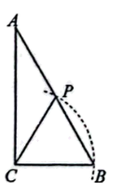 B. 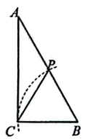
C. 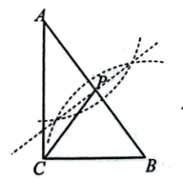 D. 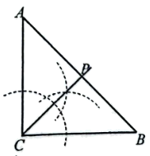
【答案】C
【解析】
【分析】根据线段垂直平分线的作图、角平分线的作图及直角三角形斜边中线定理可进行求解．
【详解】解：A、由作图可知，不满足点P是的中点，故不符合题意；
B、由作图可知，不满足点P是的中点，故不符合题意；
C、由作图可知点P是的中点，故符合题意；
D、由作图可知平分，故不符合题意；
故选C．
【点睛】本题主要考查直角三角形斜边中线定理及线段垂直平分线的作图、角平分线的作图，熟练掌握尺规作图是解题的关键．
二、填空题：（本大题共12题，每题4分，满分48分）
7. 计算：______．
【答案】
【解析】
【分析】直接运用合并同类项法则进行计算即可得到答案．
【详解】解：
．
故答案为：．
【点睛】本题主要考查了合并同类项，熟练掌握合并同类项法则是解答本题的关键．
8. 因式分解：__________．
【答案】
【解析】
【分析】根据平方差公式直接进行因式分解即可．
【详解】解：原式
故答案为：．
【点睛】本题考查因式分解，常用的方法有：提取公因式法，公式法，十字相乘法．
9. 已知关于的方程有两个相等的实数根，那么的值为_________．
【答案】4
【解析】
【分析】由题意得，，计算求解即可．
【详解】解：由题意得，，
解得，
故答案为：4．
【点睛】本题考查了一元二次方程根的判别式．解题的关键在于熟练掌握一元二次方程有两个相等的实数根时，．
10. 方程的根是_______．
【答案】
【解析】
【分析】先把方程两边平方，使原方程化为整式方程，解此一元二次方程得到，，结合二次根式的性质，去掉增根，即可得到答案．
【详解】方程两边平方得：
∴，
∵
∴
∴不符合题意，故舍去
∴原方程的根为
故答案为：．
【点睛】本题考查了一元二次方程、二次根式的知识；解题的关键是熟练掌握一元二次方程、二次根式的性质，从而完成求解．
11. 如图，已知梯形ABCD，AD∥BC，BC=2AD，如果，，那么=_____（用，表示）．
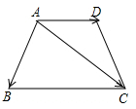
【答案】
【解析】
【详解】∵梯形ABCD，AD∥BC，BC=2AD，=，∴=2=2，∵，∴=+=2+．故答案为2+．
12. 2022年10月12日，“天宫课堂”第三课在问天实验舱内开讲．进行的太空实验有①毛细效应；②水球变“懒”实验；③太空趣味饮水；④会调头的扳手．某校1500名学生在线观看了“天宫课堂”第三课，并参与了关于“我最喜爱的太空实验”的问卷调查．如果从中随机抽取45名学生的问卷调查情况进行统计分析，并将调查数据整理成下面的条形图，那么估计该校喜欢③太空趣味饮水实验的初中学生有________名．
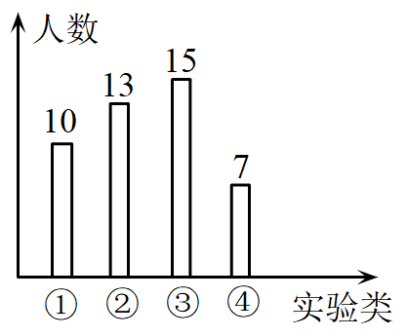
【答案】500
【解析】
【分析】根据该校喜欢③太空趣味饮水实验的初中学生有，计算求解即可．
【详解】解：由题意知，该校喜欢③太空趣味饮水实验的初中学生有（名），
故答案为：500．
【点睛】本题考查了条形统计图，用样本估计总体．解题的关键在于从条形统计图中获取正确的信息．
13. 为开展“学习二十大，奋进新征程”主题宣讲活动，某学校从甲、乙、丙三位宣讲员中随机抽取两人参加，恰好选中甲、丙两人的概率为________．
【答案】
【解析】
【分析】根据概率公式解答即可．
【详解】从甲、乙、丙三位宣讲员中随机抽取两人的情况有：甲、乙；甲、丙；乙、丙，共三种情况，恰好选中甲、丙两人的情况只有一种
∴选中甲、丙两人的概率为，
故答案为．
【点睛】本题考查了概率公式，熟练掌握上述知识点是解答本题的关键．
14. 如果正六边形的半径长为2，那么它的面积为________．
【答案】
【解析】
【分析】过点O作于点G，证明是等边三角形，求出，得出，即可得出．
【详解】解：过点O作于点G，如图所示：
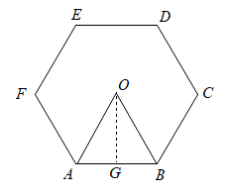
∵六边形为正六边形，
∴，，
∴是等边三角形，
∴，
∵，
∴，
∴，
∴，
∴．
故答案为：．
【点睛】本题主要考查了正多边形的性质，勾股定理，三角形面积的计算，等边三角形的判定和性质，解题的关键是证明是等边三角形，求出．
15. 我国古代数学名著《张丘建算经》中记载：“今有清酒一斗直粟十斗，醐洒一斗直粟三斗，今持粟三斛，得酒五斗，问清跴酒各几何？”大意是：现有一斗清酒价值10斗谷子，一斗醐洒酒价值3斗谷子，现在拿30斗谷子，共换了5斗酒，问清洒，醐洒酒各几斗？如果设清酒x斗，那么可列方程为_________．
【答案】
【解析】
【分析】设清酒x斗，则醐洒酒为（5-x）斗，一斗清酒价值10斗谷子，x斗清酒价值10x斗谷子；一斗醐洒酒价值3斗谷子，（5-x）斗醐洒酒价值3（5-x）斗谷子．存在“换x斗清酒和（5-x）斗醐洒酒共用30斗谷子”的等量关系，根据等量关系可列方程．
【详解】解：设清酒x斗，则醐洒酒为（5-x）斗．
．
故答案为：．
【点睛】本题主要考查了一元一次方程的实际应用，准确分析出数量关系和等量关系是解决本题的关键．
16. 如图，在平面直角坐标系中，点A在直线上，点A横坐标为1，点P是x轴正半轴上一点，点B在反比例函数图象上，联结和．如果四边形是矩形，那么k的值是__________．
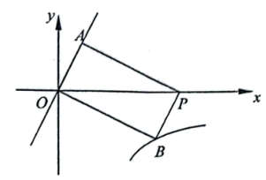
【答案】
【解析】
【分析】当，，即，如图，连接交于，过作于，则，，是中点，在中，由勾股定理求的值，证明，则，求的值，进而可得的点坐标，将点坐标代入反比例函数解析式求解值即可．
【详解】解：当，，即，
如图，连接交于，过作于，
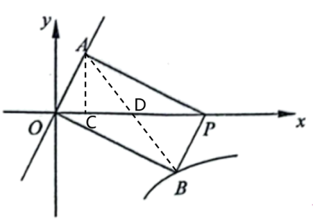
∴，，
∵四边形是矩形，
∴是中点，
在中，由勾股定理得，
∵，，
∴，
∴，即，解得，
∴，，
∴，
将代入得，，解得，
故答案为：．
【点睛】本题考查了反比例函数与几何综合，相似三角形的判定与性质，勾股定理，矩形的性质等知识．解题的关键在于对知识的熟练掌握与灵活运用．
17. 如图，在菱形中，，，如果将菱形绕着点D逆时针旋转后，点A恰好落在菱形的初始边上的点E处，那么点E到直线的距离为___________．
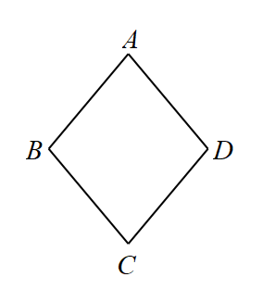
【答案】3
【解析】
【分析】如图，旋转、菱形的性质可知，，则，，，，根据E到直线的距离为，计算求解即可．
【详解】解：如图，菱形绕着点D逆时针旋转后为菱形，
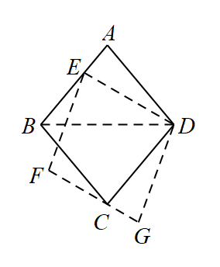
由旋转、菱形的性质可知，，
∴，，
∴，
∴，
∴E到直线的距离为，
故答案为：3．
【点睛】本题主要考查了旋转的性质，菱形的性质，等边对等角，三角形内角和定理，正弦等知识．解题的关键在于对知识的熟练掌握与灵活运用．
18. 阅读理解：如果一个三角形中有两个内角、满足，那么我们称这个三角形为特征三角形．
问题解决：如图，在中，为钝角，，，如果是特征三角形，那么线段的长为___________．
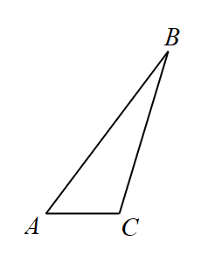
【答案】
【解析】
【分析】由题意可分：①设，则在上截取一点D，使得，此种情况不符合题意；②设，过点B作于点E，过点C作于点F，然后根据三角函数及勾股定理可进行求解．
【详解】解：由题意可分：①设，则在上截取一点D，使得，如图所示：
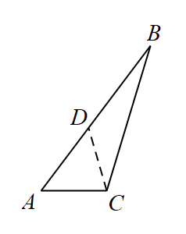
∴，
∵，
∴，
∴为钝角，故不存在；
②设，过点B作于点E，过点C作于点F，如图所示：
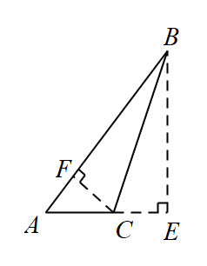
∵是特征三角形，即，且，
∴，
∴平分，
∴，
∵，
∴，
设，则有，
∴，
∵，
∴在中，由勾股定理得，
解得：，
∴；
故答案为．
【点睛】本题主要考查三角函数及勾股定理，熟练掌握三角函数及勾股定理是解题的关键．
三、解答题：（本大题共7题，满分78分）
19. 计算：
【答案】0
【解析】
【分析】先分别计算绝对值，幂的乘方的逆运算与幂的乘方，负整数指数幂，分母有理化，然后进行加减运算即可．
【详解】解：
【点睛】本题主要考查了绝对值，幂的乘方的逆运算与幂的乘方，负整数指数幂，分母有理化．解题的关键在于正确的运算．
20. 解不等式组，并把解集在数轴上表示出来；
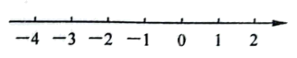
【答案】，数轴见详解
【解析】
【分析】根据一元一次不等式组的解法可进行求解，然后再把解集在数轴上表示即可．
详解】解：
由①得：，
由②得：，
∴原不等式组的解集为，
在数轴上表示如下：
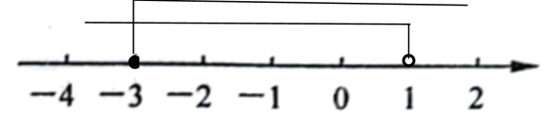
【点睛】本题主要考查一元一次不等式组的解法，熟练掌握一元一次不等式组的解法是解题的关键．
21. 如图，在中，，，，点D为的中点，过点B作CD的垂线，交CD的延长线于点E．
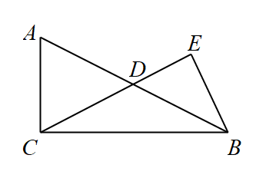
（1）求线段的长；
（2）求的值．
【答案】（1）
（2）
【解析】
【分析】（1）由勾股定理可求得斜边，再由斜边中线可得长度．
（2）通过相似三角形得到比例，求出长度，再通过勾股定理求出长度，再计算比值即可．
【小问1详解】
中，代入，，
得
D为的中点，
【小问2详解】
解法1：
D为的中点，
又，
中
解法2：
与中
设得
解得
【点睛】本题考查几何图形中长度计算，相似三角形，主要利用勾股定理进行长度关系计算，可以设元列勾股方程或结合相似计算，通常几何长度的求解可采用3中方法（勾股、相似、面积法），常考直角三角形和含有特殊角度的图形．在计算中灵活利用勾股定理是解题的关键．
22. 如图，在修建公路时，需要挖掘一段隧道，已知点A、B、C、D在同一直线上，，，米；
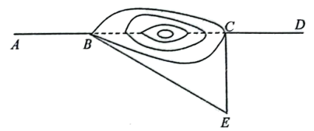
（1）求隧道两端B、C之间的距离（精确到个位）；
（参考数据：，，）．
（2）原计划单向开挖，但为了加快施工进度，从B、C两端同时相向开挖，这样每天的工作效率提高了20%，结果提前2天完工．问原计划单向开挖每天挖多少米？
【答案】（1）1200米
（2）原计划单向开挖每天挖100米
【解析】
【分析】（1）由题意易得，然后根据三角函数可进行求解；
（2）设原计划单向开挖每天挖x米，根据题意可得方程，然后求解即可．
【小问1详解】
解：∵，
∴，
∵，米，
∴米；
答：隧道两端B、C之间的距离为1200米．
【小问2详解】
解：设原计划单向开挖每天挖x米，根据题意可得：
，
解得：，
经检验：是原方程的解且满足题意，
答：原计划单向开挖每天挖100米．
【点睛】本题主要考查解直角三角形及分式方程的应用，熟练掌握三角函数是解题的关键．
23. 如图，在扇形中，点C、D在上，，点F、E分别在半径、上，，连接、．
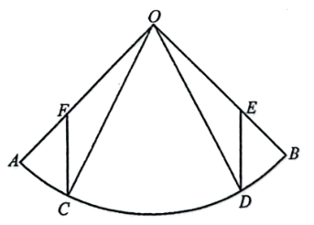
（1）求证：；
（2）设点Р为的中点，连接、、，线段交于点M、交于点N．如果，求证：四边形是矩形．
【答案】（1）见详解 （2）见详解
【解析】
【分析】（1）由题意易得，则有，然后可证，进而问题可求证；
（2）由（1）可知：，，然后可得扇形关于对称，则有，进而问题可求证．
【小问1详解】
证明：∵，是公共弧，
∴，
∴，
∵，，
∴，
∴；
【小问2详解】
解：如图所示：
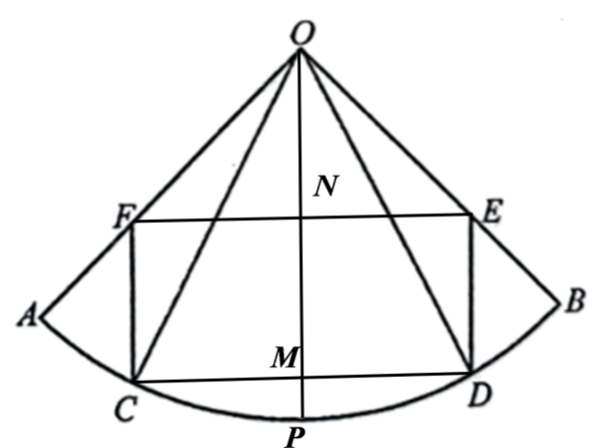
由（1）可知：，，
∵点Р为的中点，
∴，
∴扇形关于对称，
∴，
∴，
∵，
∴四边形是平行四边形，
∵，
∴平行四边形是矩形．
【点睛】本题主要考查垂径定理、圆的基本性质及矩形的判定，熟练掌握垂径定理、圆的基本性质及矩形的判定是解题的关键．
24. 在平面直角坐标系中，抛物线经过点、，与x轴的负半轴交于点C．
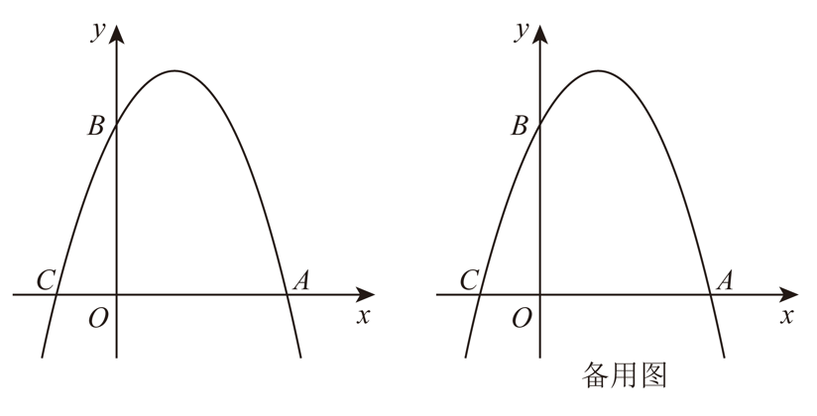
（1）求该抛物线的表达式及点C的坐标；
（2）设点D在该抛物线上（位于对称轴右侧部分），连接．
①如果与线段交于点E，且，求的正切值；
②如果与y轴交于点F，以为半径的，与以为半径的外切，求点D的坐标．
【答案】（1），
（2）①；②
【解析】
【分析】（1）把点、代入抛物线解析式可求解，然后令可求点C的坐标；
（2）①根据题意作图，则过点E作于点G，然后可得，则根据相似三角形的性质可得点E坐标，进而问题可求解；②由题意可知，然后过点D作于点H，设点，则有，进而问题可求解．
【小问1详解】
解：把点、代入抛物线解析式得：
，
解得：，
∴抛物线的表达式为；
令，则有，
解得：，
∴；
【小问2详解】
解：①如图所示：
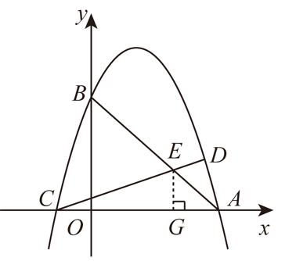
过点E作于点G，
∴，
∴，
∴，
∵点、，
∴，即是等腰直角三角形，
∵，
∴，即，
∵，
∴是等腰直角三角形，
∴，
∴，
由（1）可知，
∴，
∴；
②如图所示：
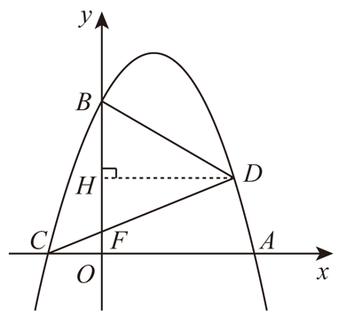
∵以为半径的与以为半径的外切，
∴与相切于点F，即，
过点D作于点H，
∴，，
∴，
∴，
设点，则有，，
∴，
∴，
∴，
∴，
解得：（不符合题意，舍去），
∴；
当点D在x轴的下方时，显然，所以以为半径的与以为半径的不会外切．
【点睛】本题主要考查圆与圆的位置关系及二次函数的综合，熟练掌握圆与圆的位置关系及二次函数的综合问题是解题的关键．
25. 如图，在中，，，以为边作（点D、A在直线的异侧），且满足，．
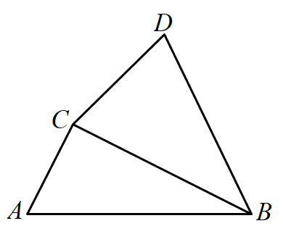
（1）求证：；
（2）设点E为边的中点，连结并延长交边于点F，当为直角三角形时，求边的长；
（3）设，，求y关于x的函数解析式并写出定义域．
【答案】（1）见详解 （2）或
（3），
【解析】
【分析】（1）根据等腰三角形的性质可知，然后根据三角形内角和可进行求解；
（2）由题意可分：①当时，②当时，然后分别画出图形，进而根据含30度直角三角形的性质及三角函数可进行求解；
（3）过点D作于点M，交于点N，过点N作于点Q，由题意易得，则有，，然后可得，，进而根据相似三角形的性质及三角函数可进行求解．
【小问1详解】
证明：∵，，
∴，
∴，
∴，
∵，
∴，
∴；
【小问2详解】
解：由题意可分：①当时，
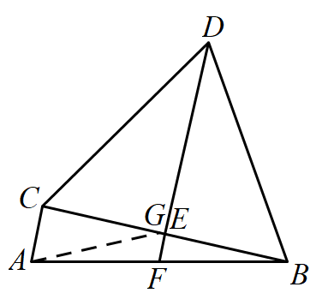
∵点E为边的中点，且，
∴，
∵，
∴，
∴是等边三角形，
∴，
∴，
在上取一点G，使得，
∴，
∴，
∵，
∴，
∴，
∴；
②当时，
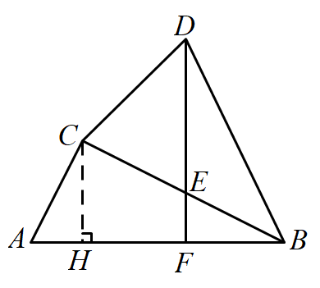
过点C作于点H，
∴，，
由（1）可知，
∵，
∴，
∵，
∴，
∴，
∵，
∴，
∵点E为边的中点，
∴，
∴，
∵，
∴;
综上所述：当为直角三角形时，或；
【小问3详解】
解：过点D作于点M，交于点N，过点N作于点Q，如图所示：
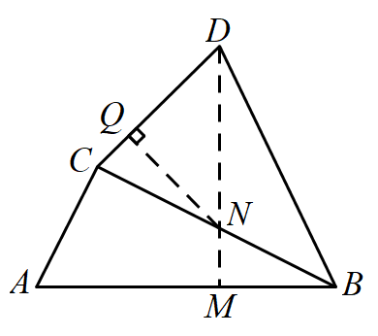
由（1）可知，
∴，
∴，
∵，，
∴，
∴，即，
∵，，
∴，，
∴，，
∴，
∴，，
∵，由（1）知，
∴，
∴是等腰直角三角形，
∴，
在中，由勾股定理得：
，
∴，
∵，
∴，
∴，
∵是斜边，
∴，即．
【点睛】本题主要考查函数解析式、等腰三角形性质与判定、相似三角形的性质与判定及三角函数，熟练掌握函数解析式、等腰三角形的性质与判定、相似三角形的性质与判定及三角函数是解题的关键．

